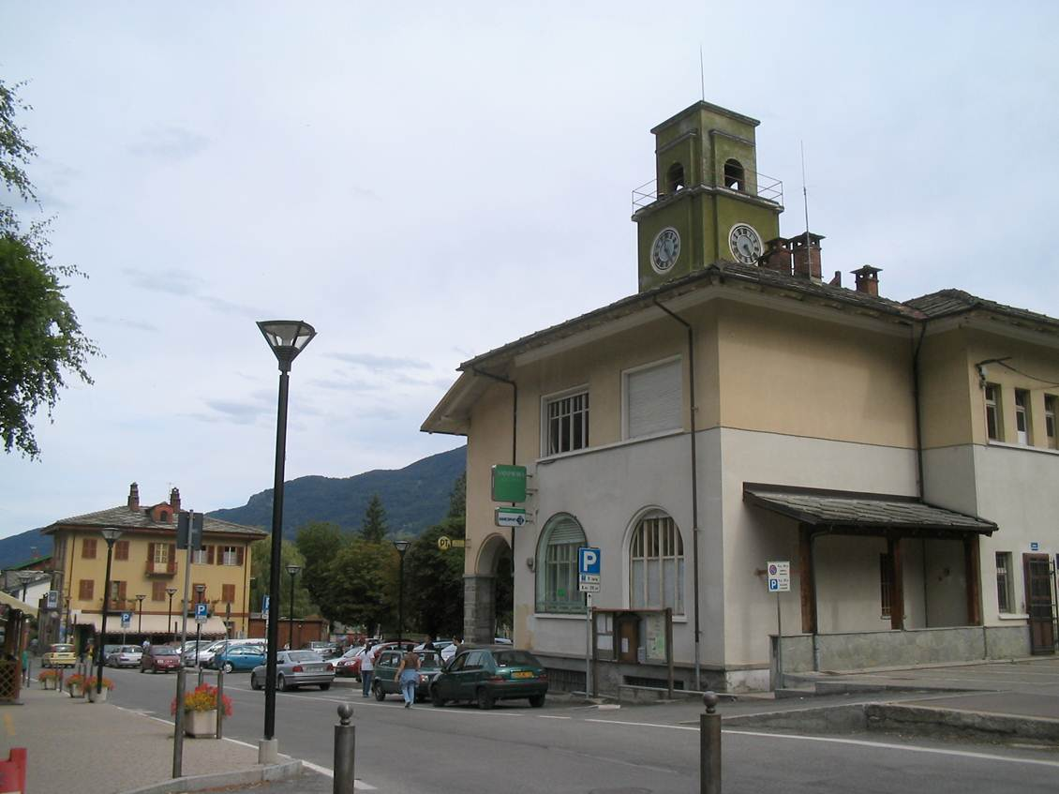

#### Po vyplnění údajů oddělte tuto část a odešlete ji do 30. Července 2012 na adresu:

Kdy: 30. srpna – 2. září 2012

Kde: Bobbio Pellice, Údolí Valdenských, Itálie

Kdo: Všichni členové církve, kteří jsou zapojeni do služby a misijní práce nebo touží začít sloužit jako Ježíšovi učedníci

Jak: Autem  
Vlakem  
Letadlem (Torino) a vlakem



Euro-Africa Division  
Adventist Mission

Schosshaldenstr. 17

CH-3006 Bern

Switzerland

Evropský  
kongres

o misii

### 30. srpna –2. září 2012

Bobbio Pellice

Itálie

🙞 🙜



🙞 🙜



Euro-Africa Division

Schosshaldenstr. 17  
CH-3006 Bern  
Switzerland

http://bemydisciple.adventist.eu

# Přihláška

# na kongres

## Evropský kongres

## o misii

## **Přihláška - Registrace** (Můžete využít také možnost on-line přihlášení: http://bemydisciple.adventist.eu/registration)

# **Služba učedníků – laických členů církve**

**Plán setkání**

|  |  |  |  |  |
| --- | --- | --- | --- | --- |
|  | **ČT** | **PÁ** | **SO** | **NE** |
| 09:00 | Příjezd a úvodní setkání v 17:00 | Setkání | Setkání | Prohlídka  Údolí  Valdenských |
| 12:30 | Oběd | Oběd | Oběd |
| 14:30 | Setkání | Setkání | Odjezd |
| 18:30 | Večeře | Večeře | Večeře |
| 20:00 | Setkání | Setkání | Setkání |

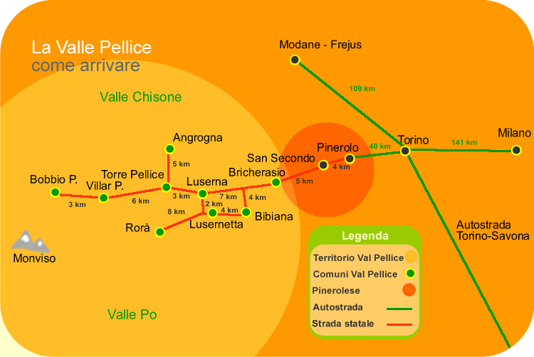

**Pozvaní**: Ted N. G. Wilson, Předseda GK **Hlavní host**: TY  
 Gary D. Krause, Vedoucí adventistické misie při GK

**Záměr tohoto kongresu:**

* Prostor pro všechny členy církve, kteří touží se sdílet se svými pozitivními i negativními zkušenostmi ze své služby Bohu.
* Příležitost k získání i předání nové motivace a povzbuzení k novému zapojení se do poslání, které mají Kristovi učedníci na této zemi.
* Osobní duchovní růst a předání vize „Mission Possible" pro dnešní Evropu. Podnětná zamyšlení pro nové pochopení situace v naší společnosti a výzvě, před kterou nás staví Velké povolání.

**Ceny**

* Hotel “Forterocca”  
  - Pokoje se 2 a 3 lůžky  
  - 130 € /osobu (plná penze)
* Hotel “Le Casermette”  
  - Pokoje se 2 a 3 lůžky  
  - 115 € / osobu (plná penze)  
  - Apartmány  
   > 2 lůžka (+ 1): 200 €  
   > 3 lůžka: 220€  
   > 4 lůžka: 248 €  
   > 5 lůžek (+ 1): 275 €  
   > plná penze (volitelná): 38 € / den / osobu
* Camping “La Roccia”  
  - Místo pro stan nebo karavan: 7 € / den  
  - Dospělý: 7 € / den  
  - Děti (do 12 let): 5 € / den  
  - Auto nebo motorka: 3 € / den  
  - Voda a elektřina: 4 € / den  
  - Pronájem karavanu (4 lůžka): 50 € / den

Jméno: **____________________________________**  
  
 Příjmení: _______________________________  
  
 Adresa: _______________________________  
  
 ______________________________________  
  
 Země: _________________________________  
  
 E-mail: ________________________________  
  
 Telefon: _______________________________  
  
 Pohlaví  Muž  Žena  
  
 Rodný jazyk: ____________________________  
 Potřebuji překlad:  Ano  Ne  
  
 Divize/Unie: _EUD/ Czechoslovakian Union**_____**  
  
 Sdružení:  Czech  Slovak  
  
 Čas příjezdu: ____________________________  
  
 Místo příjezdu: ___________________________  
  
 Potřebuji dopravit na místo:  Ano  Ne  
  
 Ubytování:  
  Jednolůžkový pokoj  Plná penze  
  Dvoulůžkový pokoj  Polopenze  
  Trojlůžkový pokoj  Vlastní strava  
  Apartmán  
  Camping  
  
 Chci být na pokoji s: _______________________